Microproyecto 2

Por: Prof. Oscar Mondragón

Presenta: Johan Camilo , Diego Moreno, Karen Vargas

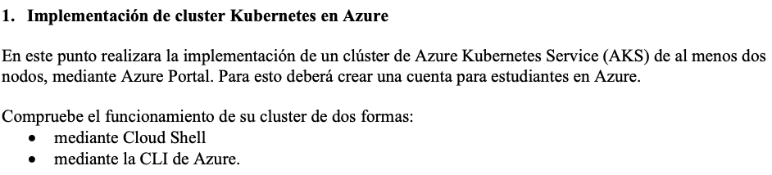

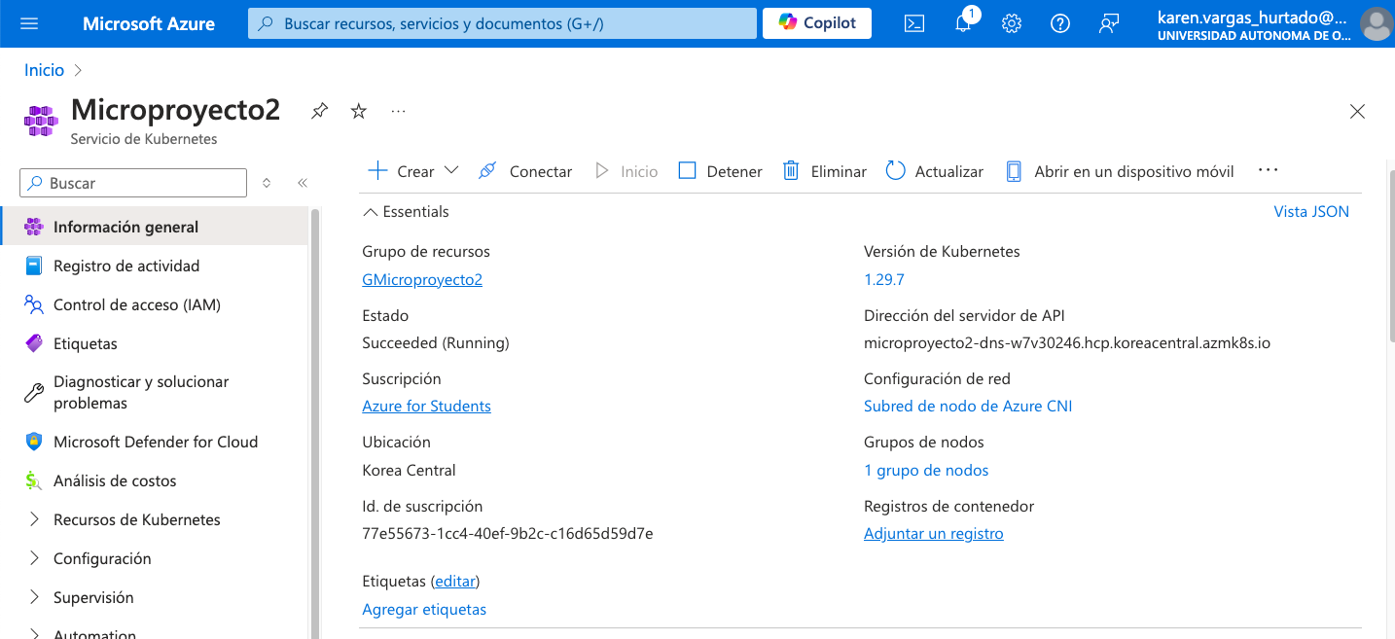

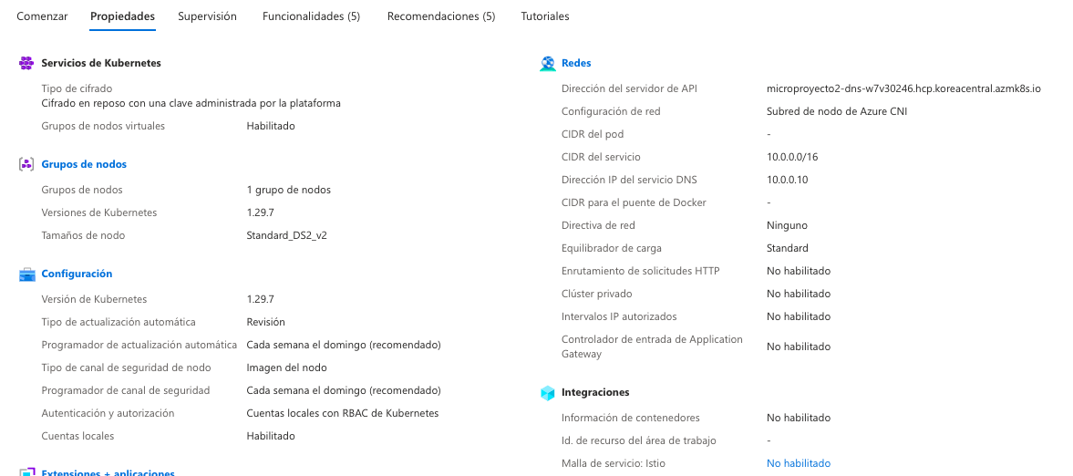

karen [ ~ ]$ az account set --subscription 77e55673-1cc4-40ef-9b2c-c16d65d59d7e

karen [ ~ ]$ az aks get-credentials --resource-group GMicroproyecto2 --name Microproyecto2 --overwrite-existing

Merged "Microproyecto2" as current context in /home/karen/.kube/config

karen [ ~ ]$ export RANDOM_ID="$(openssl rand -hex 3)"

export MY_RESOURCE_GROUP_NAME="myAKSResourceGroup$RANDOM_ID"

export REGION="westeurope"

export MY_AKS_CLUSTER_NAME="myAKSCluster$RANDOM_ID"

export MY_DNS_LABEL="mydnslabel$RANDOM_ID"

karen [ ~ ]$ az group create --name Microproyecto2 --location karen

karen [ ~ ]$ az group create --name Microproyecto2 --location koreacentral

{

"id": "/subscriptions/77e55673-1cc4-40ef-9b2c-c16d65d59d7e/resourceGroups/Microproyecto2",

"location": "koreacentral",

"managedBy": null,

"name": "Microproyecto2",

"properties": {

"provisioningState": "Succeeded"

},

"tags": null,

"type": "Microsoft.Resources/resourceGroups"

}

karen [ ~ ]$ az aks get-credentials --resource-group GMicroproyecto2 --name Microproyecto2 --overwrite-existing

Merged "Microproyecto2" as current context in /home/karen/.kube/config

karen [ ~ ]$ kubectl get nodes

NAME STATUS ROLES AGE VERSION

aks-agentpool-34541555-vmss000002 Ready <none> 151m v1.29.7

aks-agentpool-34541555-vmss000003 Ready <none> 151m v1.29.7

virtual-node-aci-linux Ready agent 29h v1.25.0-vk-azure-aci-1.6.1

karen [ ~ ]$ mkdirs aks-store-quickstart.yaml

bash: mkdirs: command not found

karen [ ~ ]$ mkdir aks-store-quickstart.yaml

karen [ ~ ]$ cd

karen [ ~ ]$ ls

aks-store-quickstart.yaml aks-store-quickstart.yaml.

karen [ ~ ]$ apiVersion: apps/v1

karen [ ~ ]$ vim aks-store-quickstart.yaml

karen [ ~ ]$ vim aks-store-quickstart.yaml

karen [ ~ ]$ vim aks-store-quickstart.yaml

karen [ ~ ]$ vim aks-store-quickstart.yaml

karen [ ~ ]$ kubectl apply -f aks-store-quickstart.yaml

error: error reading [aks-store-quickstart.yaml]: recognized file extensions are [.json .yaml .yml]

karen [ ~ ]$ kubectl apply -f aks-store-quickstart.yaml

error: error reading [aks-store-quickstart.yaml]: recognized file extensions are [.json .yaml .yml]

karen [ ~ ]$ runtime="5 minutes"

endtime=$(date -ud "$runtime" +%s)

while [[ $(date -u +%s) -le $endtime ]]

do

STATUS=$(kubectl get pods -l app=store-front -o 'jsonpath={..status.conditions[?(@.type=="Ready")].status}')

echo $STATUS

if [ "$STATUS" == 'True' ]

then

export IP_ADDRESS=$(kubectl get service store-front --output 'jsonpath={..status.loadBalancer.ingress[0].ip}')

echo "Service IP Address: $IP_ADDRESS"

break

else

sleep 10

donei

^C

karen [ ~ ]$

karen [ ~ ]$ while [[ $(date -u +%s) -le $endtime ]]; do STATUS=$(kubectl get pods -l app=store-front -o 'jsonpath={..status.conditions[?(@.type=="Ready")].status}'); echo $STATUS; if [ "$STATUS" == 'True' ]; then export IP_ADDRESS=$(kubectl get service store-front --output 'jsonpath={..status.loadBalancer.ingress[0].ip}'); echo "Service IP Address: $IP_ADDRESS"; break; else sleep 10; fi; done

^C

karen [ ~ ]$ curl 10.0.0.10

curl: (28) Failed to connect to 10.0.0.10 port 80 after 130649 ms: Couldn't connect to server

karen [ ~ ]$ curl 10.0.0.10:800

curl: (28) Failed to connect to 10.0.0.10 port 800 after 130442 ms: Couldn't connect to server

karen [ ~ ]$ curl 10.0.0.10/16

curl: (28) Failed to connect to 10.0.0.10 port 80 after 130673 ms: Couldn't connect to server

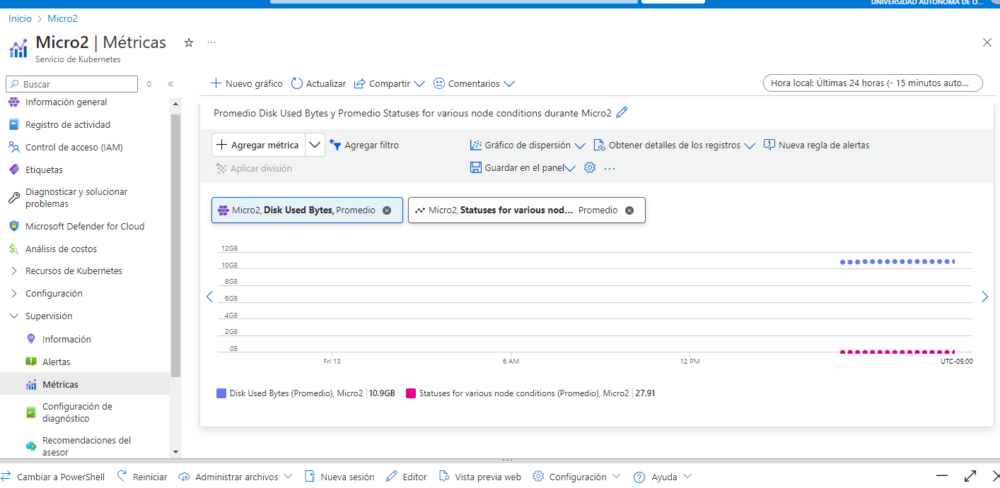

CLI

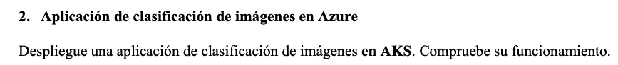

Intento de implementación aplicación de clasificación en Custom Vision.

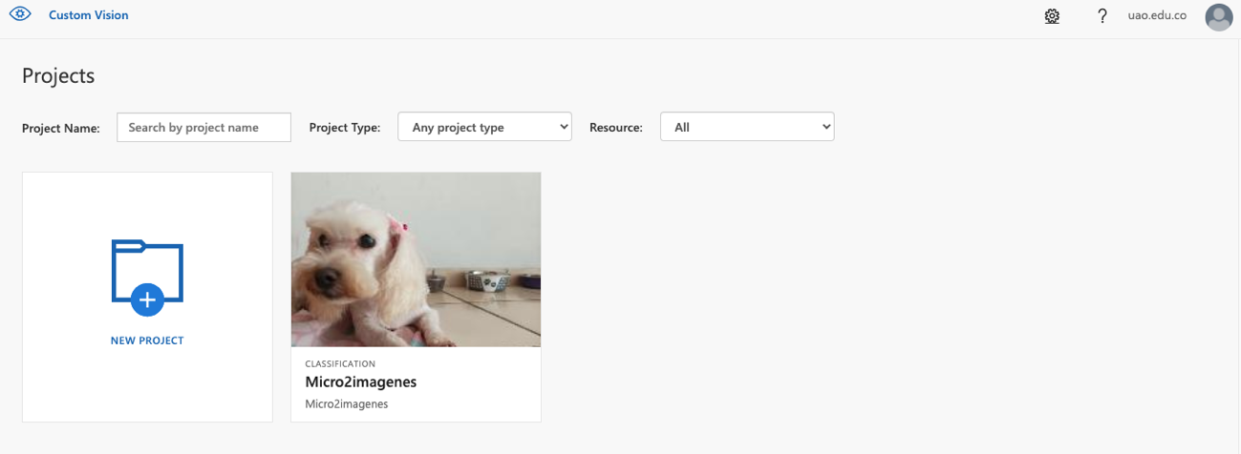

Codigo:

import tensorflow as tf

import os

import numpy as np

# Descarga y extracción del set de datos

print("Descargando ZIP de datos")

url = 'https://storage.googleapis.com/mledu-datasets/cats_and_dogs_filtered.zip'

carpeta_zip = tf.keras.utils.get_file('cats_and_dogs_filterted.zip', origin=url, extract=True)

# Variables para rutas en disco

carpeta_base = os.path.join(os.path.dirname(carpeta_zip), 'cats_and_dogs_filtered')

carpeta_entrenamiento = os.path.join(carpeta_base, 'train')

carpeta_validacion = os.path.join(carpeta_base, 'validation')

TAMANO_LOTE = 100

TAMANO_IMG = (150, 150)

# Crear datasets desde directorios

print("Creando datasets de entrenamiento y validación")

data_gen_entrenamiento = tf.keras.preprocessing.image_dataset_from_directory(

    carpeta_entrenamiento,

    batch_size=TAMANO_LOTE,

    image_size=TAMANO_IMG,

    shuffle=True

)

data_gen_validacion = tf.keras.preprocessing.image_dataset_from_directory(

    carpeta_validacion,

    batch_size=TAMANO_LOTE,

    image_size=TAMANO_IMG,

    shuffle=True

)

# Aumento de datos utilizando capas de preprocesamiento

print("Aplicando aumento de datos")

data_augmentation = tf.keras.Sequential([

    tf.keras.layers.Rescaling(1./255),

    tf.keras.layers.RandomFlip('horizontal'),

    tf.keras.layers.RandomRotation(0.1),

    tf.keras.layers.RandomZoom(0.1),

])

AUTOTUNE = tf.data.AUTOTUNE

data_gen_entrenamiento = data_gen_entrenamiento.map(

    lambda x, y: (data_augmentation(x, training=True), y),

    num_parallel_calls=AUTOTUNE

).repeat().prefetch(buffer_size=AUTOTUNE)

data_gen_validacion = data_gen_validacion.map(

    lambda x, y: (x / 255.0, y),

    num_parallel_calls=AUTOTUNE

).repeat().prefetch(buffer_size=AUTOTUNE)

# Modelo

modelo = tf.keras.models.Sequential([

    tf.keras.layers.InputLayer(input_shape=(TAMANO_IMG[0], TAMANO_IMG[1], 3)),

    tf.keras.layers.Conv2D(32, (3,3), activation='relu'),

    tf.keras.layers.MaxPooling2D(2, 2),

    tf.keras.layers.Conv2D(64, (3,3), activation='relu'),

    tf.keras.layers.MaxPooling2D(2, 2),

    tf.keras.layers.Conv2D(128, (3,3), activation='relu'),

    tf.keras.layers.MaxPooling2D(2, 2),

    tf.keras.layers.Conv2D(128, (3,3), activation='relu'),

    tf.keras.layers.MaxPooling2D(2, 2),

    tf.keras.layers.Dropout(0.5),

    tf.keras.layers.Flatten(),

    tf.keras.layers.Dense(512, activation='relu'),

    tf.keras.layers.Dense(1, activation='sigmoid')  # Cambiamos a una única unidad con activación 'sigmoid' para clasificación binaria

])

# Compilación

modelo.compile(optimizer='adam',

               loss=tf.keras.losses.BinaryCrossentropy(from_logits=False),  # Usamos 'binary_crossentropy' para clasificación binaria

               metrics=['accuracy'])

# Calcular steps_per_epoch y validation_steps

steps_per_epoch = np.ceil(2000 / TAMANO_LOTE).astype(int)

validation_steps = np.ceil(1000 / TAMANO_LOTE).astype(int)

# Entrenar la red

print("Entrenando modelo...")

epocas = 60

history = modelo.fit(

    data_gen_entrenamiento,

    steps_per_epoch=steps_per_epoch,

    epochs=epocas,

    validation_data=data_gen_validacion,

    validation_steps=validation_steps

)

print("¡Modelo entrenado!")

Carpeta compartida windows – vagrant

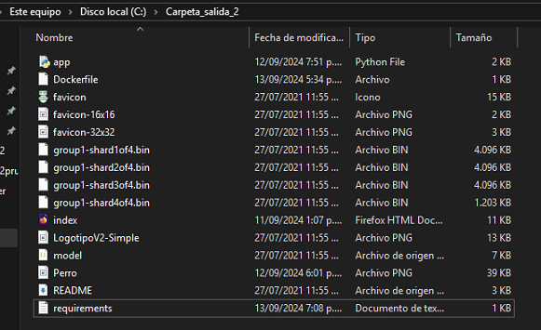



App.py



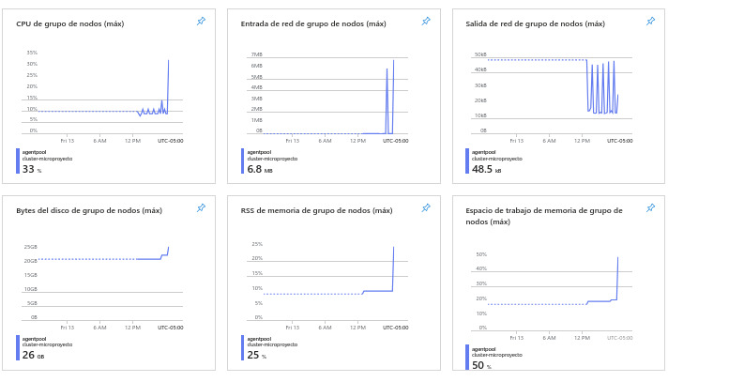

Links de consulta:   
<https://learn.microsoft.com/en-us/cli/azure/get-started-with-azure-cli#code-try-0>

<https://learn.microsoft.com/es-es/azure/aks/learn/quick-kubernetes-deploy-cli?source=recommendations>

<https://www.youtube.com/watch?v=G5O2Ft-SZh8>

<https://learn.microsoft.com/es-es/azure/ai-services/custom-vision-service/getting-started-build-a-classifier>